实验15 迈克耳孙干涉仪的调节与使用
19世纪末，美国物理学家迈克尔孙（A.A.Michelson）为测量光速，依据分振幅产生双光束实现干涉的原理，设计制造了迈克尔孙干涉仪这一精密光学仪器。迈克尔孙与其合作者用这仪器完成了相对论研究中具有重要意义的“以太”漂移实验，实验结果否定了“以太”的存在，为爱因斯坦建立狭义相对论奠定了基础。
在近代物理学和近代计量科学中，迈克尔孙干涉仪不仅可以观察光的等厚、等倾干涉现象，精密地测定光波波长、微小长度、光源的相干长度等，还可以测量气体、液体的折射率等。迈克尔孙1907年获诺贝尔物理学奖。迈克尔孙干涉仪的基本原理已经被推广到许多方面，研制成各种形式的精密仪器，广泛地应用于生产和科学研究领域。近年来，美国物理学家正在用40m×40m的迈克尔孙干涉仪探测引力波。
1 [实验目的]
1.1了解迈克耳孙干涉仪的基本结构，学习其调节和使用方法。
1.2观察各种干涉条纹，加深对薄膜干涉原理的理解。
1.3测定激光的波长。
2 [实验仪器]
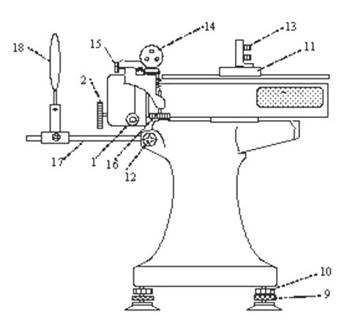
迈克耳孙干涉仪(WSM-100型)，多束光纤激光器，钠光灯。
3 [仪器介绍]
WSM-100型迈克耳孙干涉仪的主体结构如图16-1所示，主要由底座、导轨、拖板、定镜、读数及传动系统、附件等六个部分组成。
3.1底座
底座由生铁铸成，较重，确保证了仪器的稳定性。由三个调平螺丝9支撑，调平后可以拧紧锁紧圈10以保持座架稳定。
3.2导轨
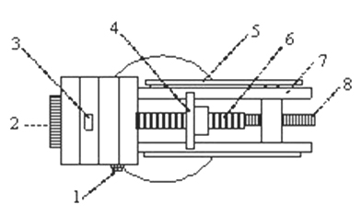
导轨7由两根平行的长约280毫米的框架和精密丝杆6组成，被固定在底座上精密丝杆穿过框架正中，丝杆螺
图16-1 迈克耳逊干涉仪的结构示意图
距为1毫米，如图16-2所示。
3.3拖板部分
拖板是一块平板，反面做成与导轨吻合的凹槽，装在导轨上，下方是精密螺母，丝杆穿过螺母，当丝杆旋转时，拖板能前后移动，带动固定在其上的移动镜11（即M₁）在导轨面上滑动，实现粗动。M₁是一块很精密的平面镜，表面镀有金属膜，具有较高的反射率，垂直地固定在拖板上，它的法线严格地与丝杆平行。
图16-2 导轨结构示图
M₁倾角可分别用镜背后面的三颗滚花螺丝13来调节，各螺丝的调节范围是有限度的，如果螺丝向后顶得过松，在移动时可能因震动而使镜面有倾角变化，如果螺丝向前顶得太紧，致使条纹不规则，严重时，有可能将螺丝丝口打滑或平面镜破损。
3.4定镜部分
定镜M₂与M₁是相同的一块平面镜，固定在导轨框架右侧的支架上。通过调节其上的水平拉簧螺钉15使M₂在水平方向转过一微小的角度，能够使干涉条纹在水平方向微动；通过调节其上的垂直拉簧螺钉16使M₂在垂直方向转过一微小的角度，能够使干涉条纹上下微动；与三颗滚花螺丝13相比，15、16改变M₂的镜面方位小得多。定镜部分还包括分光板G₁和补偿板G₂。
3.5读数系统和传动部分
3.5.1移动M₁镜的移动距离毫米数可在机体侧面的毫米刻尺5上直接读得。
3.5.2粗调手轮2旋转一周，拖板移动1毫米,即M₁移动1毫米，同时读数窗口3内的鼓轮也转动一周，鼓轮的一周被等分为100格，则鼓轮每格0.01毫米，读数由窗口上的基准线指示。
3.5.3微调手轮1每转过一周，拖板移动0.01毫米，从读数窗口3中可看到读数鼓轮移动一格，而微调手轮的周线被等分为100格，则微调手轮每格表示为0.0001毫米。
最后读数应为上述三者之和。例图16-3迈克尔孙干涉仪的读数应为 33.28537mm 。
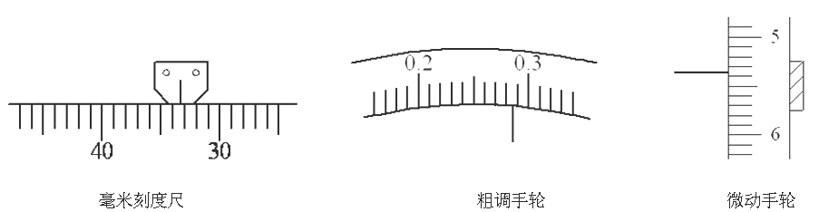
毫米刻度尺
粗调手轮的鼓轮
微调手轮
图16-3 迈克尔逊干涉仪的读数

4 [实验原理]
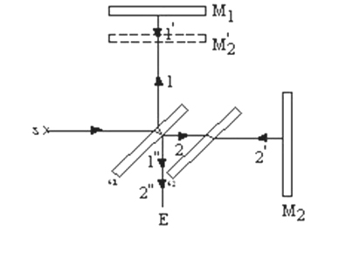
迈克耳孙干涉仪简化光路图如图16-4所示。M₁和M₂是在相互垂直的两臂上放置的两个平面反射镜，这两个经过精密加工的平面反射镜背面都有三个调节螺丝，用来调镜面的方位，M₂是固定的，M₁由精密丝杆操纵可以沿着臂前后移动，移动距离由读数系统读出。G₁是分光板，在它的一个面上镀了半反射膜，放在M₁和M₂光轴的相交处并且与它们各成45⁰角，通过G₁的光可分成振幅近乎相等的反射光1与透射光2。G₂也是一块平板玻璃，不但和G₁平行放置，而且厚图16-4 迈克耳孙干涉仪简化光路图度和折射率都和G₁相同，它的作用是补偿两路光线的光程差（因为光线1在运行过程中多通过G₁两次；同时，当使用白光光源时，
补偿G₁的色散。），所以G₂又称补偿板。
迈克耳孙干涉仪的相干过程是从光源S发出的一束光，射向分光板G₁，因分光板的后表面镀了半透膜，光束在半透膜上反射和透射分成互相垂直的两束光。这两束光分别射向相互垂直的定镜M₂和移动镜M₁，经M₁、M₂反射后，又汇于分光板G₁，最后光线朝着E的方向射出。由于这两束光都来自光源上同一点，所以是相干光，在E处可以观察到干涉图样。图16-4中M₂′是定镜M₂为半透膜表面G₁所成的虚象。两束光在E处的干涉可等效为由M₁和M₂′反射的光线所形成的。当M₂′与M₁平行且相距为d，干涉图样与厚度为d的空气膜所产生的干涉是等效的。在实验中M₂′与M₁的严格平行可通过调整反射镜背面的螺丝来实现。所以在光学上，这里的干涉就相当于M₂′和M₁之间的空气板的干涉。
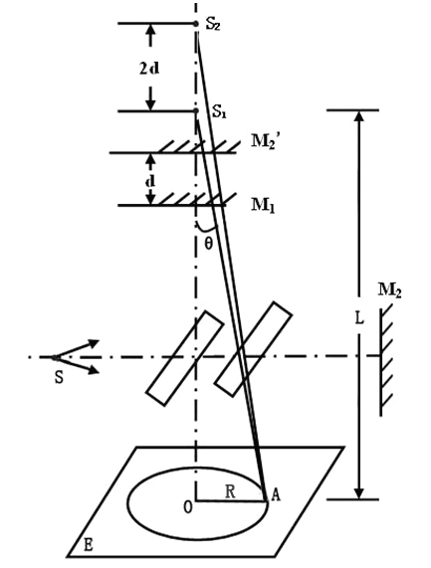
两个相干的单色点光源所发出的球面波在相遇的空间处处皆可产生干涉现象，这种干涉称为非定域干涉。点光源产生的非定域干涉图样，可以用迈克耳孙干涉仪来观测：图16-5所示，点光源S经M₁、M₂′反射后相当于由两个虚光源S₁、S₂发出的相干光束，S₁和S₂间的距离为M₁和M₂′间距d的两倍，即S₁S₂=2d。虚光源S₁、S₂发出的球面波在它们相遇的空间处处相干。若用毛玻璃屏观察干涉图样，当观察屏E垂直于S₁S₂连线时，屏上出现的干涉条纹是一组同心圆如图16-6(a)(b)，圆心在S₁S₂延长线和屏的交点O上。将观察屏E沿S₁S₂方向移动到任何位置都可以看到干涉条纹，因而是非定域干涉。

由于L»d，S₁和S₂到屏上任一点A的光程差为
$ΔL=\frac{2\text{dL}}{\sqrt{L^{2}+R^{2}}}=2d\text{cos}θ$ (16-1)
图16-5 点光源产生的非定域干涉示意图
则当$ΔL=2d\text{cos}θ=kλ$ 为明纹，当$ΔL=2d\text{cos}θ=(2k+1)\frac{λ}{2}$为暗纹，式中k为干涉条纹的级次，λ为光的波长，可得：
⑴d、λ一定时，若θ=0，光程差=2d最大，即圆心所对应的干涉级次最高，从圆心向外的干涉级次依次降低。
⑵k、λ一定时，若d增大，θ随之增大，则条纹的半径也增大。可以看到，当d增大时，圆环一个个从中心“吐出”后向外扩张，干涉圆环的间隔变小，条纹变细变密；当d减小时，圆环逐渐变小，最后“吞进”在中心处，干涉条纹变粗变疏。
⑶对θ=0的明条纹，有
$ΔL=2d=kλ$ (16-2)
可见，每“吐出”或“吞进”一个圆环相当于光程差改变了一个波长λ。
当d变化了$Δ$d时，相应地“吞进”(或“吐出”)的环数为$Δ$k，则
$Δd=Δk\frac{λ}{2}$ (16-3)
从迈克耳孙仪的读数系统上测出M₁移动的距离$Δ$d，并数出相应的“吞吐”环数$Δ$k，就可以求出光的波长λ。
当M₁、M₂′有一微小夹角，此时是等厚干涉。在M₁、M₂′相交线上d=0图16-6(e)，所有光线的光程差均为0，产生中央直线亮条纹。在θ很小的区域内是平行于中央条纹的直条纹，当θ增大时条纹发生弯曲，凸向中央条纹，如图16-6(d)(f)。
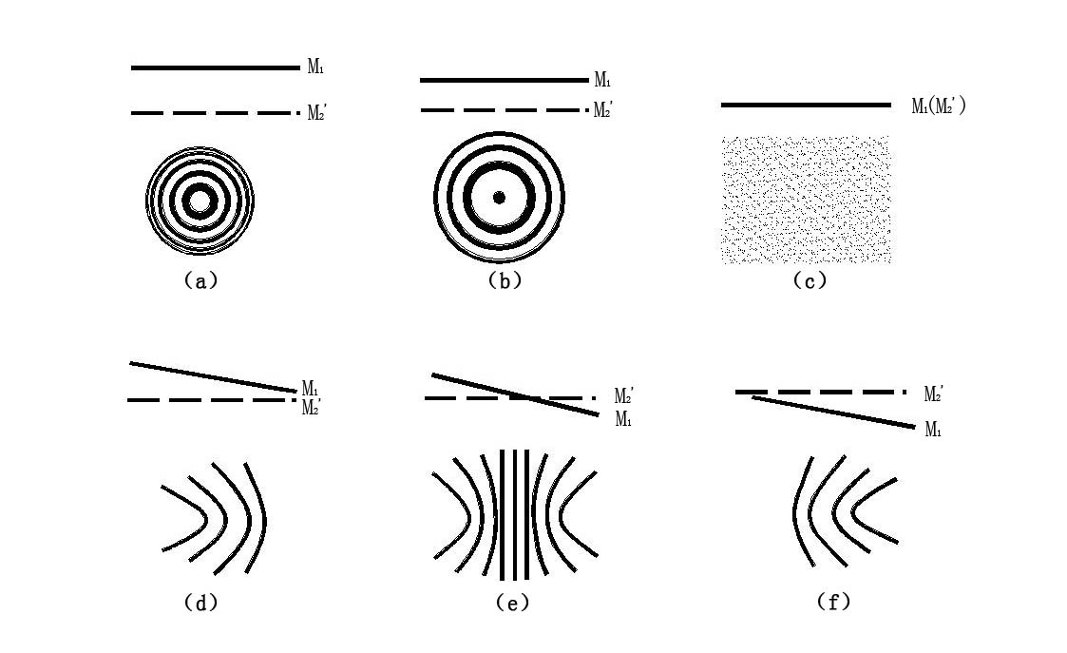
图16-6 点光源照射时不同薄膜状态的干涉条纹

5 [实验内容]
5.1调节和观察非定域干涉条纹。在屏上看到非定域的同心圆干涉条纹，且圆心位于光场的中间。观察中心条纹的“冒出”或“缩进”、干涉条纹的粗细和密度变化规律（即与平面镜M₁和M₂′之间距离d的关系），并解释之。
5.2利用非定域干涉条纹测量激光波长。转动微调手轮，当干涉条纹“冒出”或“缩进”时记下动镜M₁的初始读数，继续沿原方向转动微调手轮，每“冒出”或“缩进”30个条纹记录一次M₁镜的读数，连续测量390个条纹，填入数据表格16-1中。用逐差法处理数据，计算不确定度，表示测量结果。
5.3调节和观察等厚干涉条纹。当d=0时，调出严格的等厚干涉条纹，观察总结条纹粗细和密度（间距）的变化规律，并解释之。
6 [实验指导]
6.1迈克耳孙干涉仪的调整
6.1.1按图16-4所示安装多束光纤激光器和迈克耳孙干涉仪。打开激光器的电源开关，使光纤的光束水平地射向干涉仪的分光板G₁。
6.1.2调整激光光束对分光板G₁的水平方向入射角为45度。
6.1.3移开毛玻璃屏，用眼往G₁方向看，从M₁反射的光斑有四个（一排），其中有一个光强最强。
6.1.3从M₂反射的光斑也有四个（一排），其中光强最强的那个就是要调整的。调节M₂背面的3个螺钉，即改变M₂的反射角度可将此光斑与M₁反射最亮一光斑重合（即8个光斑调整重合变为4个光斑）。
6.1.4若调M₂背面3个螺钉使2个最亮光斑无法重合，可调M₁背面3个螺钉，使光斑重合。
6.1.5扶正毛玻璃屏，微小改变M₂的反射角度：调节水平拉簧螺钉15和垂直拉簧螺钉16，使干涉图像在屏的中心位置，这时毛玻璃屏上出现清晰的等倾干涉条纹。(特别注意，在未调M₂之前，水平拉簧螺钉15和垂直拉簧螺钉16这两个细调螺钉必须旋放在中间位置。)
6.2测定激光的波长
6.2.1使用干涉仪前必须对读数系统进行校正。校正三步骤：
第一步：旋转微调手轮。顺时针（或逆时针）旋转微调手轮几圈后使微调手轮的0刻线对准指示线。旋转微调手轮时粗调手轮上的读数窗口刻度也随着转，记住粗调手轮读数窗口刻度转动方向。
第二步：旋转粗调手轮。（必须使粗调手轮读数窗口刻度转动方向与第一步骤相同）顺时针（或逆时针）旋转粗调手轮到1/100刻度线的整数线上（随便一整数线）。此时微调手轮并不跟随转动，仍在原来的0位置上。因粗调手轮是反向蜗轮和蜗杆，如顺时针旋转粗调手轮则读数窗口刻度会逆时针转动。
第三步：再旋转微调手轮。沿第一步骤的方向转微调手轮50～100圈后才开始计数测量。因为此前蜗轮和蜗杆的齿并没有啮合靠紧。
在校正前二步完成后并不能马上测量，还必须消除空程差（如果第三步转动微调手轮与第一步微调手轮转动方向相反，则在一段时间内，微调手轮虽在转动，但屏幕上没有条纹。），因此必须有第三步。
6.2.2按原方向调微调手轮，观察到涌出黑点或黑点最小即将消失时，记为第0环，读出M₁镜此时的位置读数。继续此方向，每隔30环，记录一次M₁的位置，共记390环。
读数记入表16-1。测量时干涉条纹不能太细太密也不能太粗太疏，选择适当大小。
6.3观察等倾干涉条纹
6.3.1转动微调手轮，观察干涉条纹的形状、疏密及中心“吞吐”条纹随光程差的改变而变化的情况。图16-6(a)(b)。
6.3.2调节到当d=0时，记录此时位置读数。图16-6(c)。
6.4观察等厚干涉条纹
6.4.1当等倾干涉d=0时，或只有1-2环圆环时，调水平拉簧螺钉15和垂直拉簧螺钉16，使之出现图16-6(d)(e)(f)。
6.4.2转动微调手轮，观察等厚干涉条纹的形状、疏密变化的情况。
6.4.3记录此时图形。
6.5注意事项
6.5.1在调节和测量过程中，一定要非常细心和耐心，转动手轮时要缓慢、均匀。
6.5.2为了防止引进空程差，每项测量时必须沿同一方向转动手轮，途中不能倒退。
6.5.3 M₁镜的位置应保持在28—40毫米范围内。
6.5.4为了测量读数准确，使用干涉仪前必须对读数系统进行校正。
7 [数据处理] 表16-1干涉条纹记录
环数k | 0 | 30 | 60 | 90 | 120 | 150 | 180
M₁镜位置／mm
环数k | 210 | 240 | 270 | 300 | 330 | 360 | 390
M₁镜位置／mm
∣△d∣／mm
△k | 210 | 210 | 210 | 210 | 210 | 210 | 210
用逐差法计算出激光的波长。
计算λ的不确定度，正确表达出测量结果。
8 [预习思考题]
⑴简述迈克耳孙干涉仪读数方法。
⑵迈克耳孙干涉仪还有没有其它的用途？在那些领域应用？
9 [课后习题]
⑴本实验如何避免空程差？为什么实验前要校正迈克耳孙干涉仪读数系统？
⑵条纹的“吞”，说明形成干涉的空气“薄膜”是变薄还是变厚（或M₂′与M₁距离变大还是变小）？
⑶总结迈克耳孙干涉仪的调节要点及规律。
⑷试从形成条纹的条件、条纹特点和测量波长的公式来比较牛顿环和等倾干涉条纹的异同。

